广东省深圳市宝安区沙井中学2022-2023学年七年级下学期期中数学试题
学校:___________姓名：___________班级：___________考号：___________

一、单选题
1．等于（ ）
A．-2022 B． C． D．2022
2．目前世界上能制造的芯片最小工艺水平是5纳米，而我国能制造芯片的最小工艺水平已达到7纳米，但还无法量产，目前能够满足中低端芯片且能量产的芯片实际为0.000000014米，用科学记数法将0.000000014米表示为（ ）
A．米 B．米 C．米 D．米
3．下列运算正确的是（ ）
A． B． C． D．
4．如图，已知直线a、b被直线c所截，下列条件不能判断的是（ ）
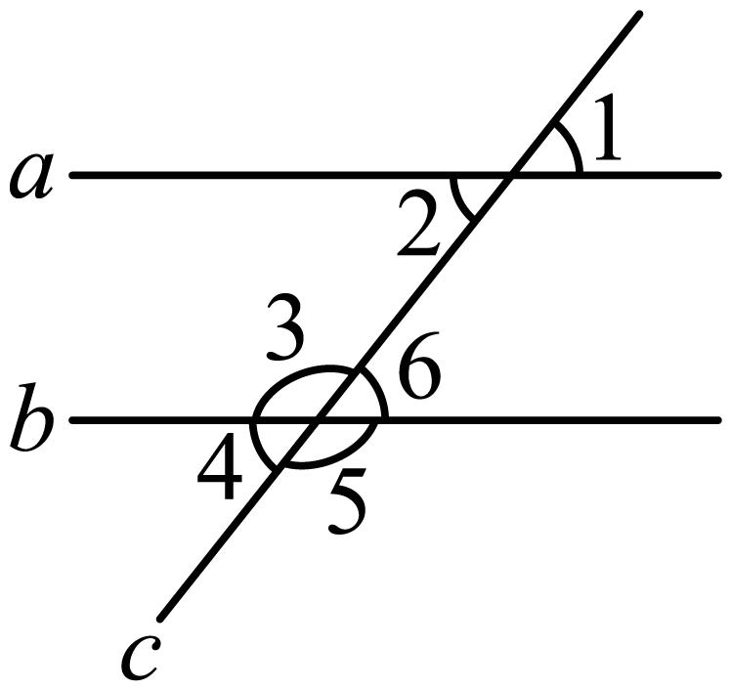
A． B． C． D．
5．枇杷熟了，从树上落下来．下图中能大致刻画出下落过程中枇杷在落地前的速度随时间变化情况的是（ ）
A．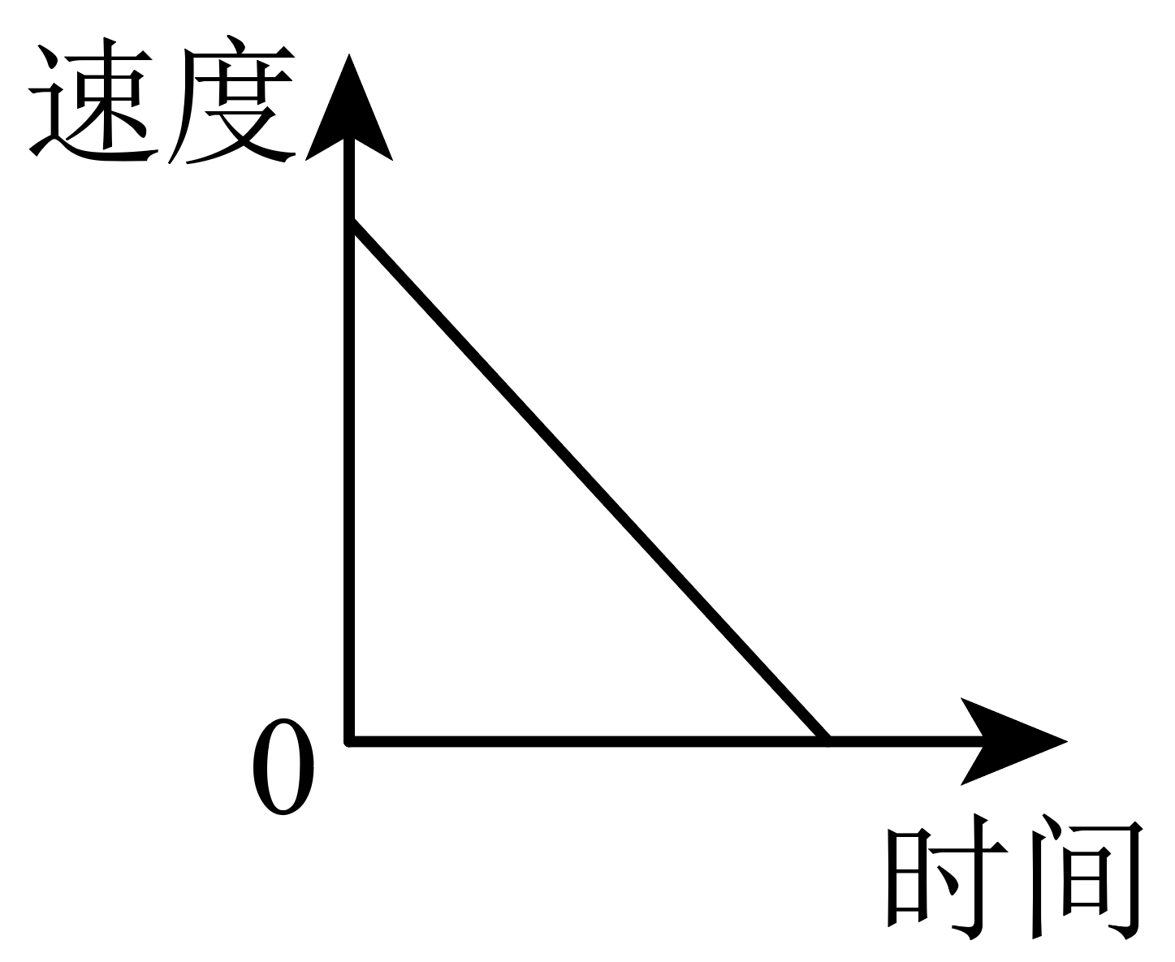 B．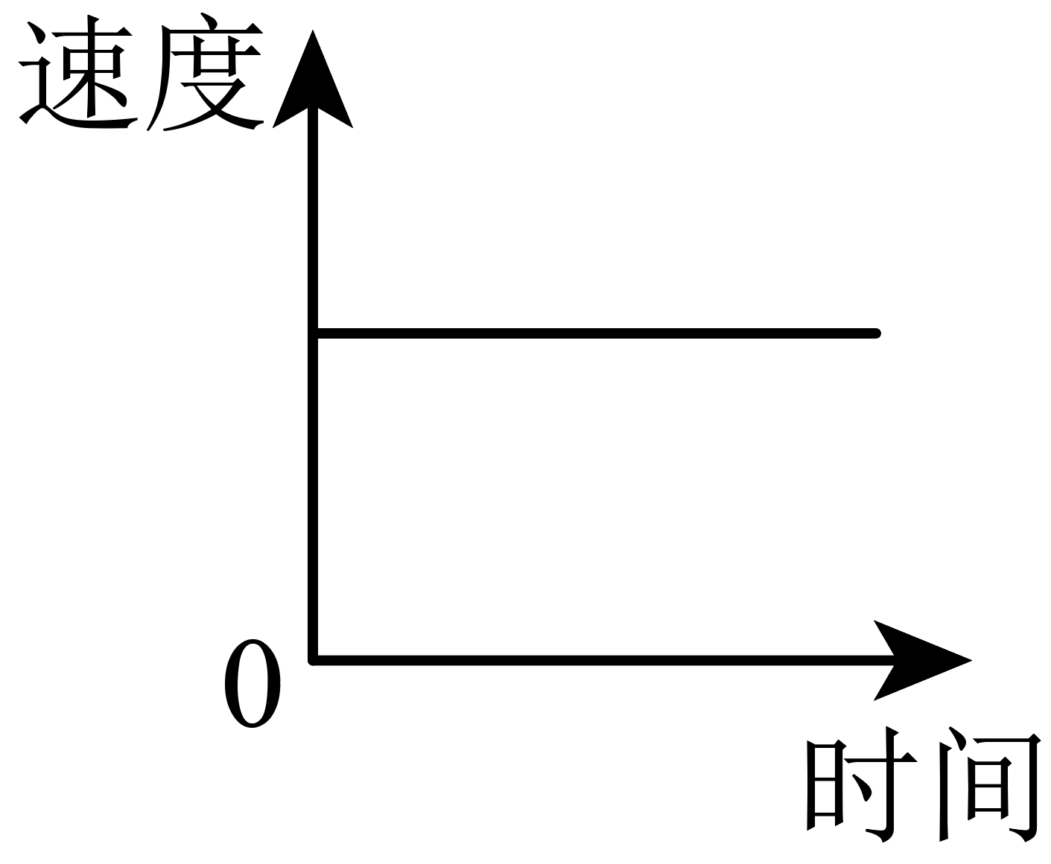 C．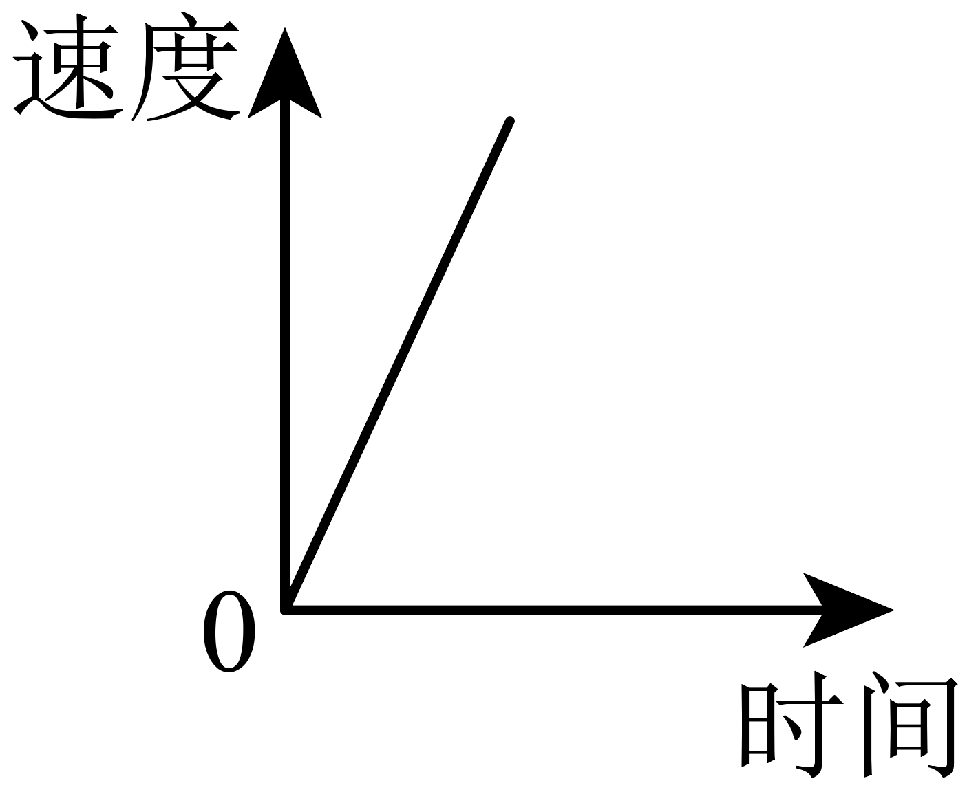 D．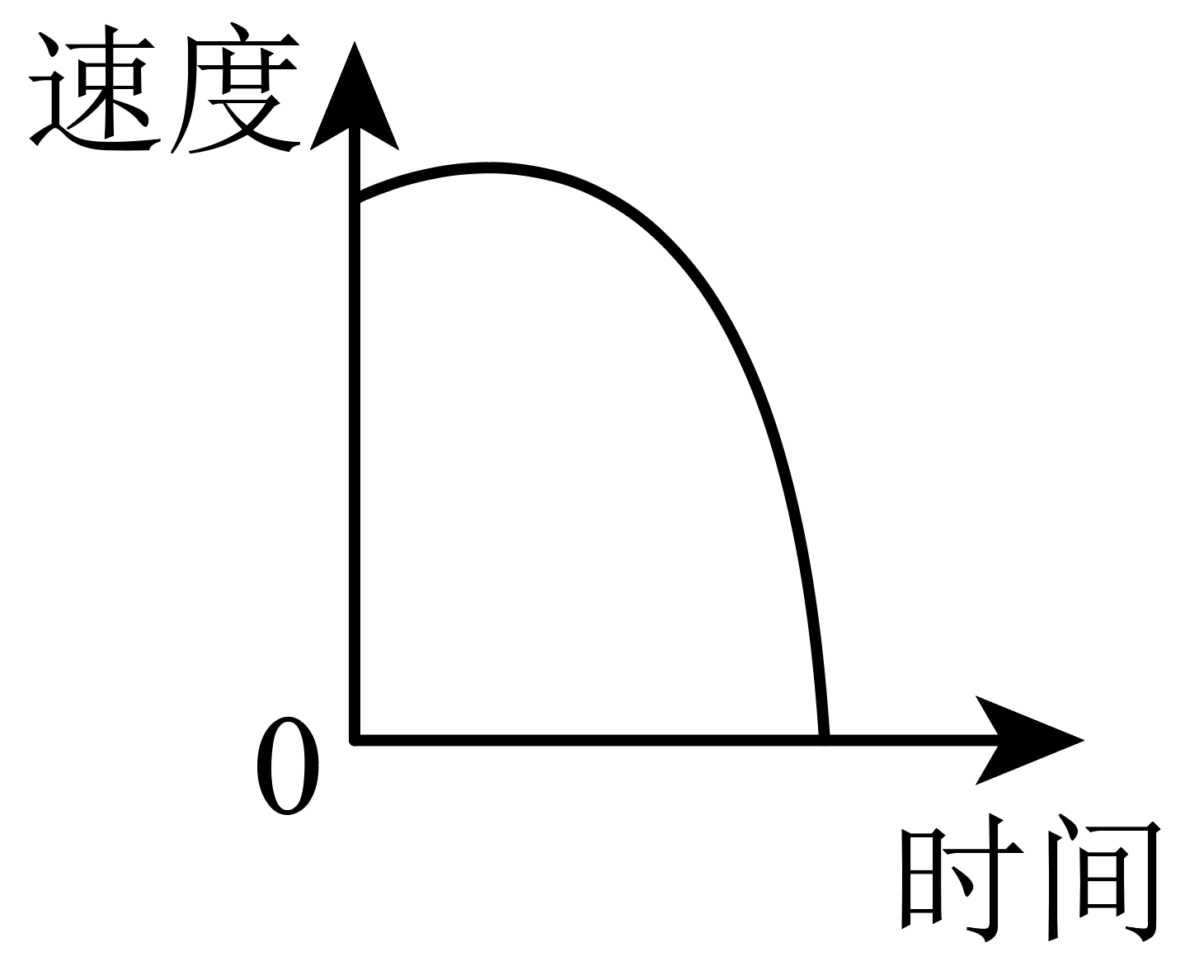
6．如图，AB∥CD，GH⊥EF于G，∠1＝28°，则∠2的度数为（ ）
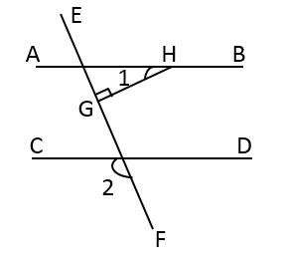
A．28° B．152° C．62° D．118°
7．如图，从边长为（）cm的正方形纸片中剪去一个边长为（）cm的正方形（），剩余部分沿虚线又剪拼成一个矩形（不重叠无缝隙），则矩形的面积为（ ）
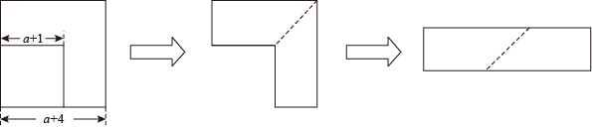
A． B． C． D．
8．下列说法中正确的是（ ）
A．两条直线被第三条直线所截，内错角相等；
B．在同一平面内，垂直于同一条直线的两条直线平行；
C．直线外一点到这条直线的垂线段叫做点到直线的距离；
D．在同一平面内不重合的两条直线有平行、相交和垂直三种位置关系．
9．已知一个三角形有两条边相等，一边长为，另一边长为，则这个三角形的周长为（ ）
A． B． C．不能确定 D．或
10．如图，将一副三角板按如图放置，则下列结论：①；②；③如果，则有；④．其中正确的序号是（ ）
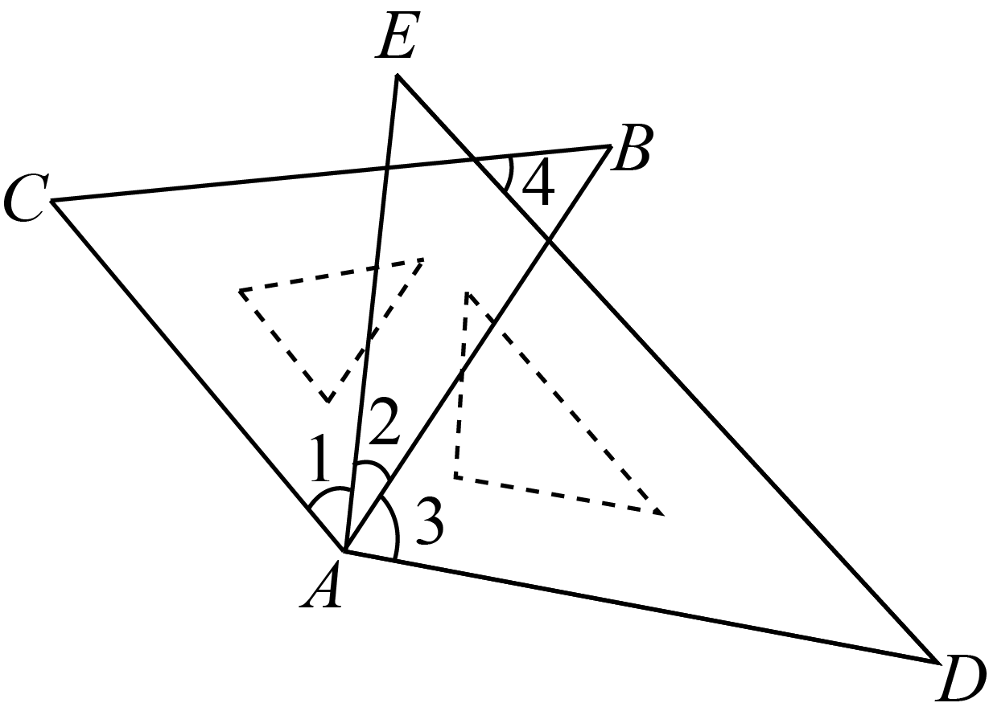
A．①②③④ B．①②④ C．①②③ D．①③④

二、填空题
11．计算：________．
12．如果是完全平方式，则k的值是________．
13．将长为25cm、宽为10cm的长方形白纸，按如下图所示的方法粘合起来，粘合部分的宽为2cm，设x张白纸粘合后的总长度为ycm，y与x的函数关系式为______．
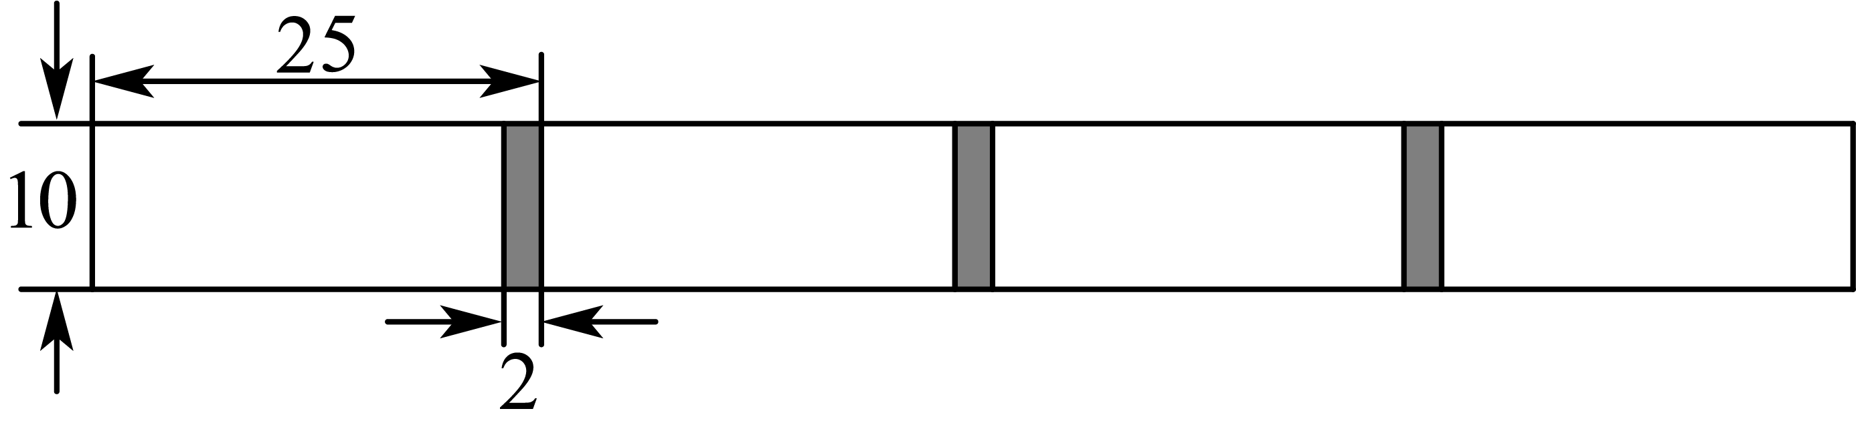
14．如图，将一个直角三角板和一把直尺按如图所示的方式摆放，若∠2＝55°，则∠1的度数为_________
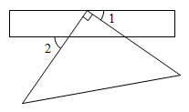
15．如图a，已知长方形纸带，将纸带沿折叠后，点C、D分别落在H、G的位置，再沿折叠成图b，若，则_______°．
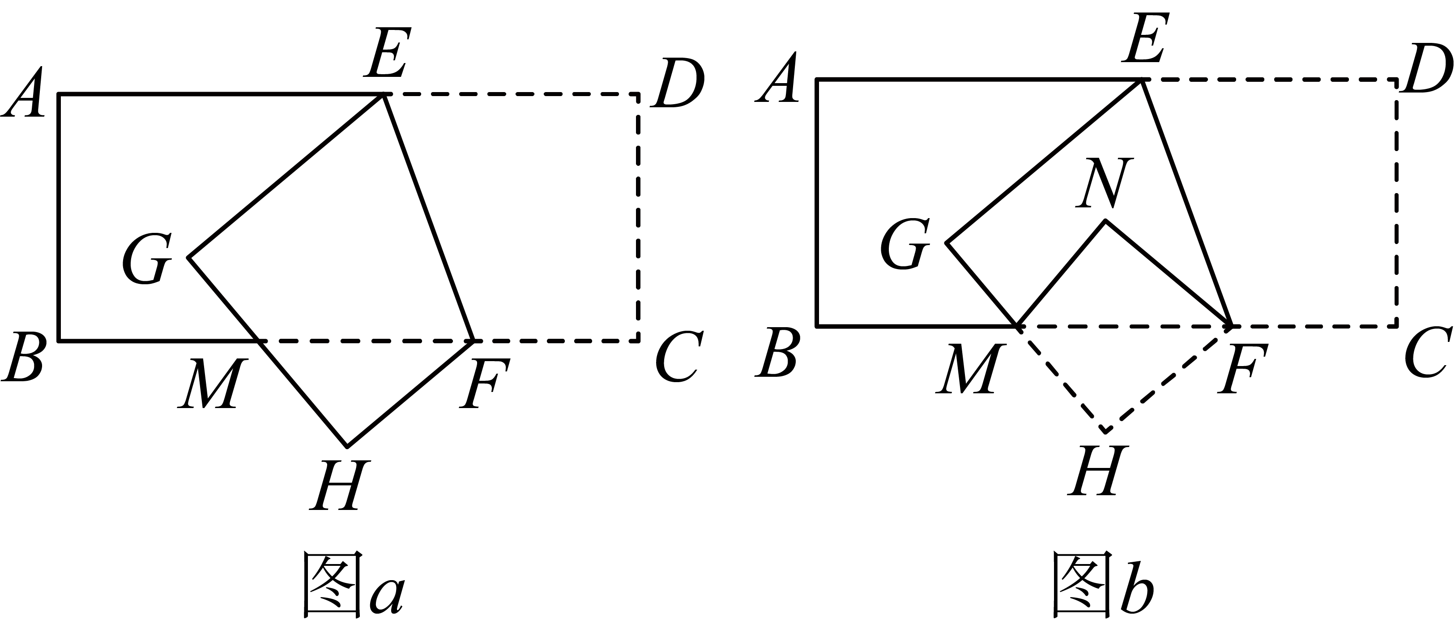

三、解答题
16．计算：
(1)
(2)
17．先化简，再求值：，其中，．
18．在横线上填上适当的内容，完成下面的证明．
已知，直线a，b，c，d的位置如图所示，∠1+∠2＝180°，∠3＝∠4，求证：．
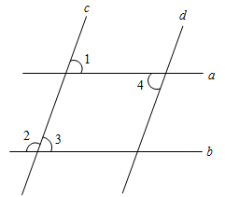
证明：如图，
∵∠1+∠2＝180°（ ），
∠2+∠3＝180°（平角的定义），
∴ ＝∠3（ ），
又∵∠3＝∠4（已知），
∴∠1＝∠4 （ ），
∴（ ）．
19．星期五小颖放学步行从学校回家，当她走了一段路后，想起要去买彩笔做画报，于是原路返回到刚经过的文具用品店．买到彩笔后继续往家走，如图是她离家的距离与所用时间的关系示意图，请根据图中提供的信息回答下列问题：
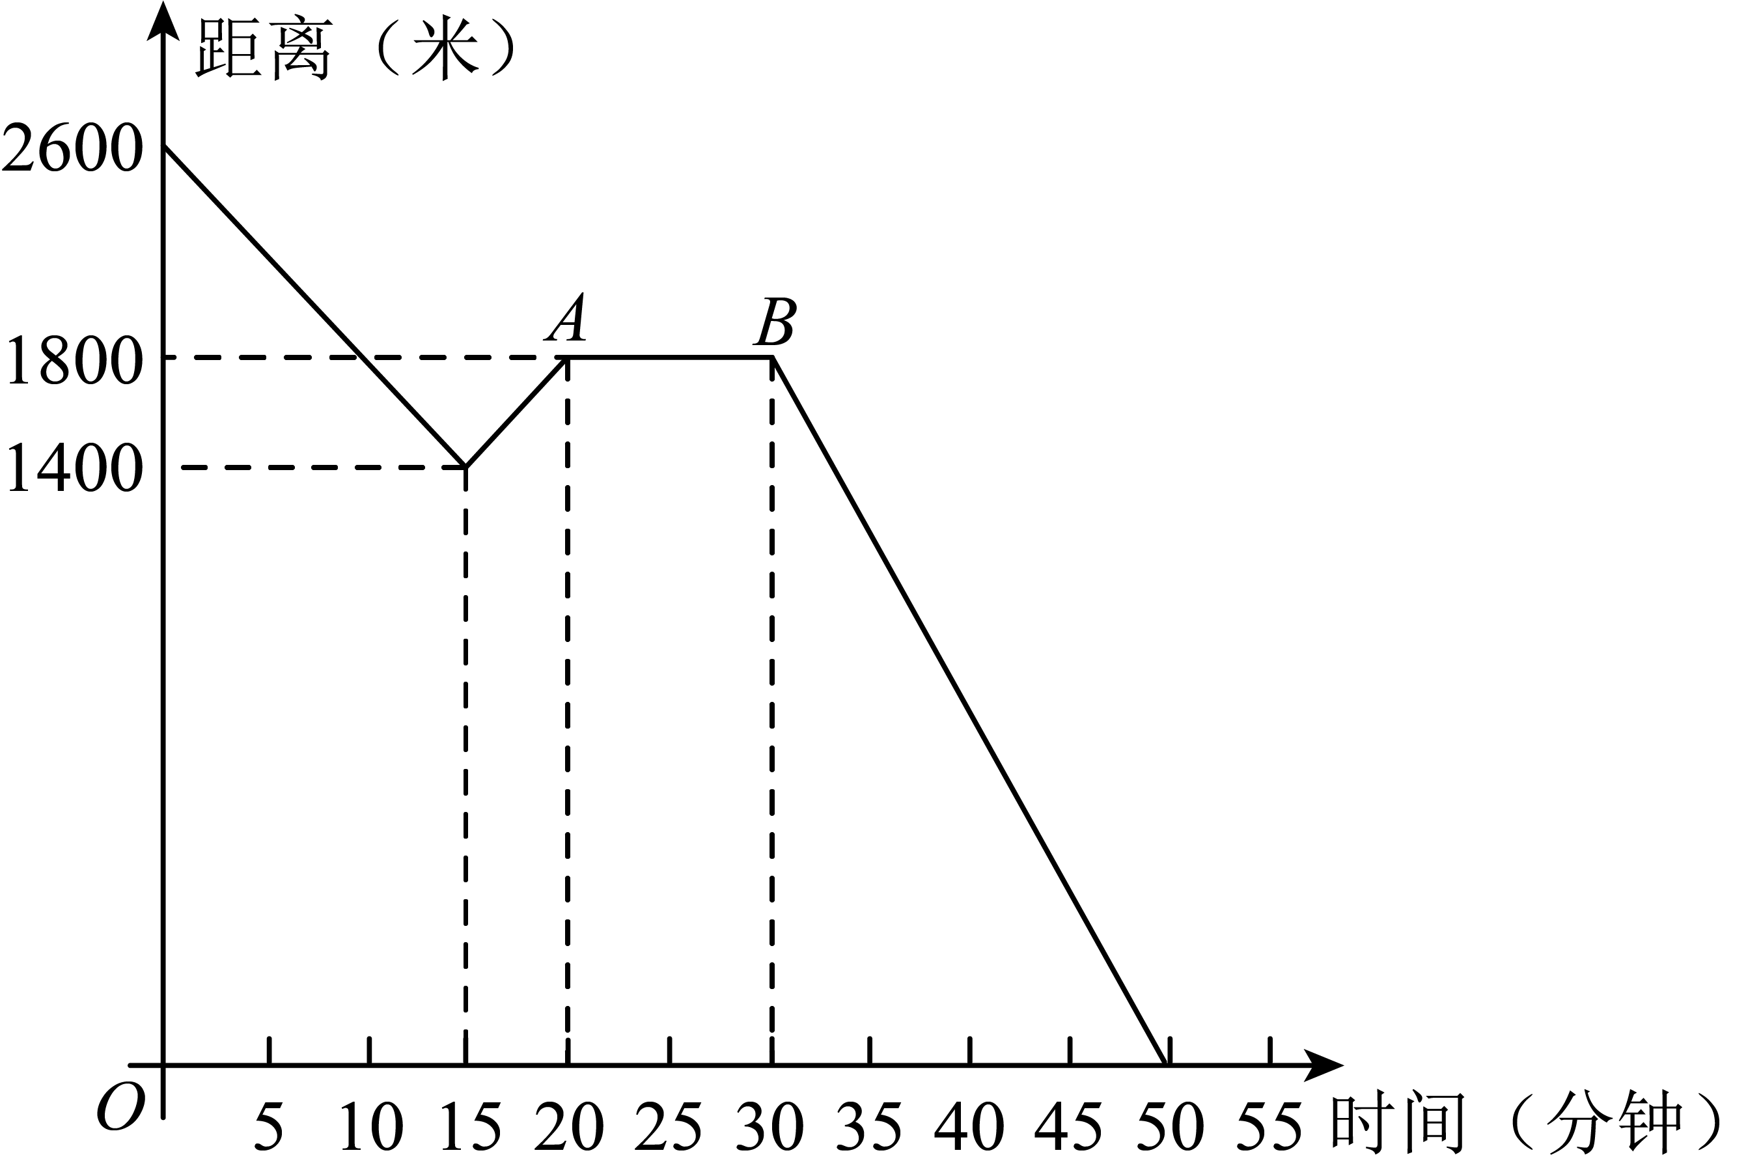
(1)小颖家与学校的距离是 米；
(2)小颖本次从学校回家的整个过程中，走的路程是多少米？
(3)买到彩笔后，小颖从文具用品店回到家步行的速度是多少米/分？
20．已知：如图，，，，，
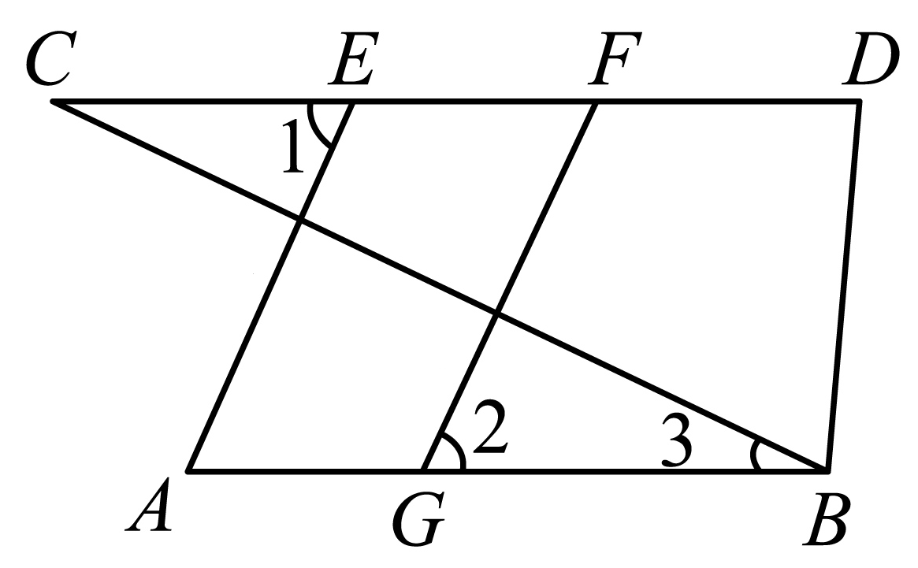
(1)求证：；
(2)求的度数．
21．如图1是一个长为、宽为b的长方形，沿图中虚线用剪刀平均分成四块小长方形，然后用四块小长方形拼成一个“回形”正方形（如图2）
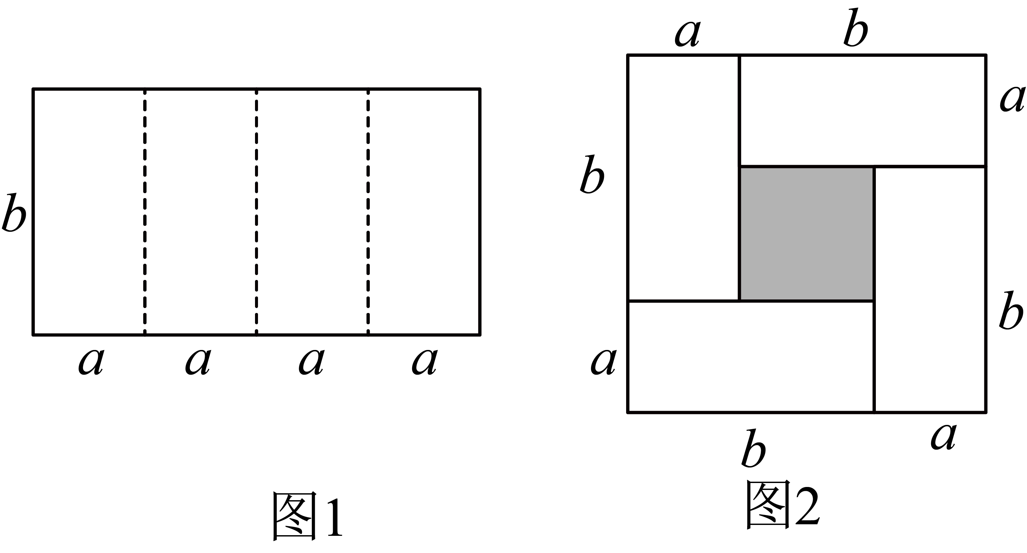
(1)观察图2请你写出之间的等量关系并验证；
(2)根据（1）中的结论，若，，求的值；
(3)拓展应用：若，求的值．
22．已知：如图（1）直线AB、CD被直线MN所截，∠1＝∠2．
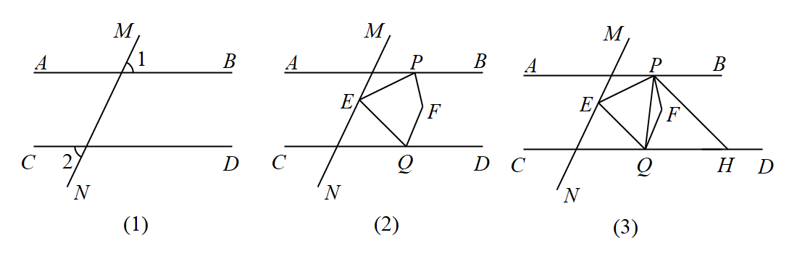
（1）求证：AB∥CD；
（2）如图（2），点E在AB，CD之间的直线MN上，P、Q分别在直线AB、CD上，连接PE、EQ，PF平分∠BPE，QF平分∠EQD，则∠PEQ和∠PFQ之间有什么数量关系，请直接写出你的结论；
（3）如图（3），在（2）的条件下，过P点作PH∥EQ交CD于点H，连接PQ，若PQ平分∠EPH，∠QPF：∠EQF＝1：5，求∠PHQ的度数．

《广东省深圳市宝安区沙井中学2022-2023学年七年级下学期期中数学试题》参考答案
题号 | 1 | 2 | 3 | 4 | 5 | 6 | 7 | 8 | 9 | 10
答案 | B | C | C | D | C | D | D | B | D | B

1．B
【分析】根据题意可知求倒数，则根据倒数的定义求解即可，分子和分母相倒并且两个乘积是1的数互为倒数，0没有倒数．
【详解】解：由题意得2022的倒数是，
∴=，
故选B．
【点睛】本题考查了倒数的定义，掌握倒数的定义是解题的关键．
2．C
【分析】科学记数法的表现形式为的形式，其中，n为整数，确定n的值时，要看把原数变成a时，小数点移动了多少位，n的绝对值与小数点移动的位数相同，当原数绝对值大于等于10时，n是正数，当原数绝对值小于1时n是负数；由此进行求解即可得到答案．
【详解】解：米，
故选C．
【点睛】本题主要考查了科学记数法，解题的关键在于能够熟练掌握科学记数法的定义．
3．C
【分析】此题主要考查了同底数幂的乘法运算、幂的乘方、积的乘方运算及合并同类项运算，正确掌握相关运算法则是解题关键．直接利用同底数幂的乘法运算、幂的乘方、积的乘方运算及合并同类项运算法则分别判断，进而得出答案．
【详解】解：A．，原式计算错误，故此选项不合题意；
B．，原式计算错误，故此选项不符合题意；
C．，原式计算正确，故此选项符合题意；
D．与不是同类项，无法合并，故此选项不合题意．
故选：C．
4．D
【分析】根据平行线的判定定理逐项分析判断即可求解．
【详解】解：A、，能判断两直线平行，故该选项不符合题意；
B、，能判断两直线平行，故该选项不符合题意；
C、∵,,
∴，能判断两直线平行，故该选项不符合题意；
D、，是邻补角互补，不能判断两直线平行，故该选项符合题意．
故选：D．
【点睛】本题考查了平行线的判定，熟练掌握两直线平行的判定方法是解题的关键．
5．C
【分析】本题主要考查了利用图象表示变量之间的关系，理解问题的过程成为解答本题的关键．根据自由落体运动速度与事件的关系进行判定即可．
【详解】解：枇杷熟了，从树上落下来，基本是自由落体运动，
速度越来越快，v随t的增大而增大．
符合条件的只有C．
故选：C．
6．D
【解析】根据平行线的性质和直角三角形的性质解答．
【详解】解：如图，设EF交AB于M，交CD于N，
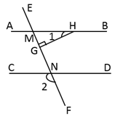
则由题意可得：
△GHM是直角三角形，
∴∠BMG=90°-∠1=90°-28°=62°，
∵AB∥CD，
∴∠GND=180°-∠BMG=180°-62°=118°，
∴∠2=∠GND=118°，
故选D．
【点睛】本题考查平行线与直角三角形的综合应用，熟练掌握平行线和直角三角形的性质是解题关键．
7．D
【分析】利用大正方形的面积减去小正方形的面积即可，注意完全平方公式的计算．
【详解】解：矩形的面积为：
（a＋4）²－（a＋1）²
＝（a²＋8a＋16）－（a²＋2a＋1）
＝a²＋8a＋16－a²－2a－1
＝6a＋15.
故选：D．
8．B
【分析】根据平行线的性质即可判断A；根据平行线的判定条件即可判断B；根据点到直线的距离即可判断C；根据平面内两直线的位置关系即可判断D．
【详解】解：A、两条平行直线被第三条直线所截，内错角相等，说法错误，不符合题意；
B、在同一平面内，垂直于同一条直线的两条直线平行，说法正确，符合题意；
C、直线外一点到这条直线的垂线段的长度叫做点到直线的距离，说法错误，不符合题意；
D、在同一平面内不重合的两条直线有平行、相交（垂直算一种特殊的相交情况）两种位置关系，说法错误，不符合题意；
故选B．
【点睛】本题主要考查了平行线的性质与判定，点到直线的距离，平面内两直线的位置关系，熟知相关知识是解题的关键．
9．D
【分析】本题主要考查三角形的三边关系，解题的关键是利用三角形的三边关系确定第三边的长度．分情况考虑，当相等的两边是时或当相等的两边是时，根据三角形的三边关系进行验证，然后求出三角形的周长即可得答案．
【详解】解：∵一个三角形有两条边相等，一边长为，另一边长为，
∴①当相等的两边是时，三边长为：、、，
∵，符合三角形三边关系，
∴这个三角形的周长为，
②当相等的两边是时，三边长为：、、，
∵，符合三角形三边关系，
∴这个三角形的周长为，
综上所述：这个三角形的周长为或，
故选：D．
10．B
【分析】根据，，即可得；根据角之间关系即可得；根据角之间关系可得，无法判断BC与AD平行；由题意得，，得；综上，即可得．
【详解】解：∵，，
∴，
故①正确；
∵
故②正确；
∵，
∴，
，
∴BC与AD不平行，
故③错误；
∵，
即，
又∵，
∴
,
故④正确；
综上，①②④正确，
故选：B．
【点睛】本题考查了三角形内角和定理，余角和同角的余角，平行线的判定，解题的关键是理解题意，掌握这些知识点并认真计算．
11．1
【分析】本题考查了零指数幂．根据零指数幂的法则，任何非零数的零次幂都等于1．
【详解】解：因为，
所以根据零指数幂的定义，得．
故答案为：1．
12．16
【分析】本题考查完全平方式，记住完全平方式的特征是解题的关键，形如这样的式子是完全平方式，属于中考常考题型．完全平方公式：的特点是首平方，尾平方，首尾底数积的两倍在中央，根据完全平方公式的特点进行求解即可．
【详解】解：∵是完全平方式，
∴，
故答案为：16．
13．
【分析】等量关系为：纸条总长度=25×纸条的张数-（纸条张数-1）×2，把相关数值代入即可求解．
【详解】解：每张纸条的长度是25cm，x张应是25xcm，
由图中可以看出4张纸条之间有3个粘合部分，那么x张纸条之间有（x-1）个粘合部分，应从总长度中减去．
∴y=25x-（x-1）×2=23x+2，
故答案为：y=23x+2.
【点睛】本题考查一次函数的实际应用，找到纸条总长度与纸条张数的等量关系是解决本题的关键．x张纸条之间有（x-1）个粘合部分，这个很容易出错，要小心.
14．35°/35度
【分析】利用直尺的对边平行可得∠2=∠3，根据∠1+∠3=180°-90°=90°，证得∠2+∠1=90°，即可求出∠1的度数．
【详解】解：由直尺的对边平行可得∠2=∠3，
∵∠1+∠3=180°-90°=90°，
∴∠2+∠1=90°，
∴∠1=90°-55°=35°，
故答案为：35°．
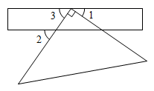
【点睛】此题考查了平行线的性质：两直线平行，同位角相等，熟记平行线的性质是解题的关键．
15．
【分析】本题主要考查了平行线的性质，折叠的性质，三角形内角和定理，邻补角的性质．由纸条折叠前后的角度对应相等是解决本题的关键．
先利用平行线的性质，可求出和的度数，再依据折叠的性质得出相关角的度数关系，通过这些关系可求出、的度数，最后求出的度数．
【详解】解：因为在长方形纸带中，，
∴，，
由于纸带沿折叠后，点C、D分别落在H、G的位置，
所以，同时，
因为，，，
所以，
又因为纸带沿折叠成图b，所以，
在中，，
则，
所以，
因为与、组成一个平角，
所以．
故答案为：．
16．(1)
(2)
【分析】此题主要考查了整式的混合运算，正确运用相关运算法则计算是解题关键．
（1）直接利用积的乘方运算法则以及单项式的乘除运算法则计算得出答案；
（2）直接运用单项式乘多项式以及多项式乘多项式法则进行化简，再合并同类项得出答案．
【详解】（1）原式
（2）原式
17．；5
【分析】先将中括号里的式子展开并合并同类项，再除以6x即可化简，代值求解即可；
【详解】解：原式=
=
=
将，代入得，
【点睛】本题主要考查整式的混合运算，掌握整式运算的相关法则是解题的关键．
18．已知；∠1；同角的补角相等；等量代换；内错角相等，两直线平行
【分析】首先根据同角的补角相等，可得∠1＝∠3，可证得∠1＝∠4，再根据平行线的判定定理即可解答．
【详解】证明：∵∠1+∠2＝180°（已知），
∠2+∠3＝180°（平角的定义），
∴∠1＝∠3（同角的补角相等），
又∵∠3＝∠4（已知），
∴∠1＝∠4 （等量代换），
∴（内错角相等，两直线平行）．
故答案为：已知；∠1；同角的补角相等；等量代换；内错角相等，两直线平行．
【点睛】本题考查了同角的补角相等及平行线的判定定理，熟练掌握和运用平行线的判定定理是解决本题的关键．
19．(1)2600
(2)3400米
(3)90米/分
【分析】第一段是从学校回家，第二段是返回文具店，第三段是在文具店内，第四段是从文具店到家，参照数据即可得出答案．
【详解】（1）解：小颖家与学校的距离是2600米；
故答案为：2600；
（2）2600+2×（1800﹣1400）＝3400（米），
答：小颖本次从学校回家的整个过程中，走的路程是3400米；
（3）1800÷（50﹣30）＝90（米/分），
答：买到彩笔后，小颖从文具用品店回到家步行的速度是90米/分．
【点睛】本题考查变量之间的关系的实际应用，理清题意，分辨每段代表的含义是解题的关键．
20．(1)见解析
(2)
【分析】（1）根据平行线的判定与性质即可证得结论；
（2）根据平行线的性质求解即可．
【详解】（1）证明：∵，，
∴，
∴，
∵，
∴，
∴；
（2）解：∵，
∴，，
∵，，
∴，
∴，
∴．
【点睛】本题考查平行线的判定与性质，熟练掌握平行线的判定与性质是解答的关键．
21．(1)
(2)
(3)
【分析】本题主要考查了完全平方公式在几何图形中的应用，完全平方公式的变形求值：
（1）大正方形的边长为，则大正方形的面积为，而大正方形的面积又等于边长为的正方形面积加上四个长为b，宽为a的长方形面积，据此求解即可；
（2）根据进行求解即可；
（3）设，则，
，，即，据此可得答案．
【详解】（1）解：解：由图2可知：大正方形的边长为，则大正方形的面积为，而大正方形的面积又等于边长为的正方形面积加上四个长为b，宽为a的长方形面积，则大正方形的面积为，
∴；
（2）解：∵，，
∴
，
∴；
（3）解：设，
∴，
，
，
，
，
，
∴，
．
22．（1）见解析；（2）∠PEQ+2∠PFQ＝360°；（3）30°
【分析】（1）首先证明∠1＝∠3，易证得AB//CD；
（2）如图2中，∠PEQ+2∠PFQ＝360°．作EH∥AB．理由平行线的性质即可证明；
（3）如图3中，设∠QPF＝y，∠PHQ＝x．∠EPQ＝z，则∠EQF＝∠FQH＝5y，想办法构建方程即可解决问题；
【详解】（1）如图1中，
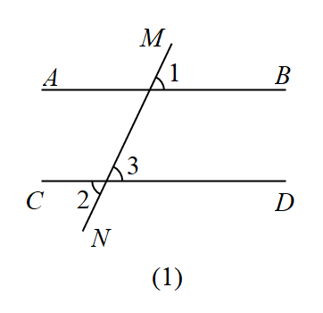
∵∠2＝∠3，∠1＝∠2，
∴∠1＝∠3，
∴AB∥CD．
（2）结论：如图2中，∠PEQ+2∠PFQ＝360°．
理由：作EH∥AB．
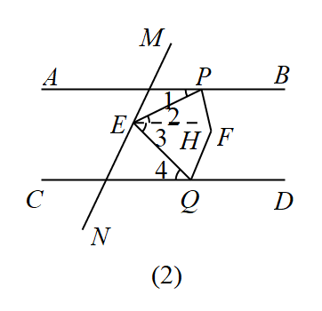
∵AB∥CD，EH∥AB，
∴EH∥CD，
∴∠1＝∠2，∠3＝∠4，
∴∠2+∠3＝∠1+∠4，
∴∠PEQ＝∠1+∠4，
同法可证：∠PFQ＝∠BPF+∠FQD，
∵∠BPE＝2∠BPF，∠EQD＝2∠FQD，∠1+∠BPE＝180°，∠4+∠EQD＝180°，
∴∠1+∠4+∠EQD+∠BPE＝2×180°，
即∠PEQ+2(∠FQD+∠BPF)=360°，
∴∠PEQ+2∠PFQ＝360°．
（3）如图3中，设∠QPF＝y，∠PHQ＝x．∠EPQ＝z，则∠EQF＝∠FQH＝5y，
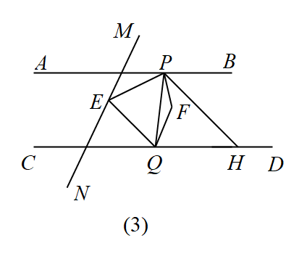
∵EQ∥PH，
∴∠EQC＝∠PHQ＝x，
∴x+10y＝180°，
∵AB∥CD，
∴∠BPH＝∠PHQ＝x，
∵PF平分∠BPE，
∴∠EPQ+∠FPQ＝∠FPH+∠BPH，
∴∠FPH＝y+z﹣x，
∵PQ平分∠EPH，
∴Z＝y+y+z﹣x，
∴x＝2y，
∴12y＝180°，
∴y＝15°，
∴x＝30°，
∴∠PHQ＝30°．
【点睛】本题考查了平行线的判定与性质，角平分线的定义等知识．（2）中能正确作出辅助线是解题的关键；（3）中能熟练掌握相关性质，找到角度之间的关系是解题的关键．

